1. **Explique OSI, TCP/IP, sus diferencias y sus capas**

El **modelo OSI** es un modelo de referencia que cuenta con 7 capas, considerada también como una herramienta conceptual encargada de la conexión entre sistemas abiertos a la comunicación con otros sistemas. Los principios en los que basó su creación son, una mayor definición de las funciones de cada capa, evitar agrupar funciones diferentes en la misma capa y una mayor simplificación en el funcionamiento del modelo en general.

**TCP/IP** incide mucho en la precisión y dispone de varios pasos para garantizar la correcta transmisión de los datos entre ambos equipos. Lo que hace TCP/IP es descomponer cada mensaje en *paquetes* que se vuelven a ensamblar en el otro extremo. De hecho, cada paquete podría tomar una ruta distinta hasta el equipo de destino si la ruta deja de estar disponible o está muy congestionada.

**DIFERENCIAS:**

* TCP/IP es un protocolo estándar utilizado para todas las redes, incluida Internet, mientras que **OSI no es un protocolo sino un modelo de referencia utilizado para comprender y diseñar** la arquitectura del sistema.
* TCP/IP es un modelo de 4 capas, mientras que OSI tiene 7 capas.
* **TCP/IP es un modelo cliente-servidor**, es decir, cuando **el cliente solicita el servicio es proporcionado por el servidor**. Mientras que OSI es un modelo conceptual.

|  |
| --- |
| Aplicación |
| Presentación |
| Sesión |
| Transporte |
| Red |
| Enlace |
| Física |

|  |  |
| --- | --- |
| Aplicación | Aplicación |
| Transporte | Transporte |
| Red | Internet |
| Enlace |
| Física | Física |

|  |  |  |
| --- | --- | --- |
| **Capa** | **OSI** | **TCP/ IP** |
| Aplicación | Contacto directo con aplicaciones como programas de correo electrónico o navegadores web se produce la entrada y salida de datos. | Es con lo que el usuario suele interactuar, como el correo electrónico y la mensajería. Como la capa inferior gestiona los detalles de la comunicación |
| Presentación | Los datos se transportan localmente en formato estandarizados. |
| Sesión | Cumple la función de controlar la comunicación |
| Transporte | Se lleva a cabo la conexión lógica de extremo a extremo (el canal de transmisión) entre los sistemas en la comunicación. | Proporciona una conexión de datos fiable entre dos dispositivos. |
| Red | Se realiza el direccionamiento lógico del equipo terminal, al que se le asigna una dirección IP. Al paquete de datos se le añadirá un encabezado de red en el estadio 3 del modelo OSI, que contiene información sobre la asignación de rutas y el control del flujo de datos. | Controla el movimiento de los paquetes alrededor de la red. |
| Enlace | Tiene lugar el direccionamiento de hardware y, asimismo, entran en acción las direcciones MAC. | Se puede unir con la capa de Red y formar la capa de Internet |
| Física | En la capa física se efectúa la transformación de los bits de un paquete de datos en una señal física adecuada para un medio de transmisión. | Maneja las partes físicas del envío y recepción de datos mediante el cable Ethernet, la red inalámbrica, etc. |

1. **Escriba afirmaciones que corresponden a:**

**CI:** Permite que los desarrolladores incorporen los cambios del código a un repositorio compartido con mayor frecuencia, o incluso a diario. Una vez que se incorporan las modificaciones del desarrollador, se validan con la compilación automática de la aplicación y la ejecución de distintas pruebas automatizadas.

**CD (delivery):** Automatiza el traslado del código validado hacia un repositorio. Por eso, para que la distribución continua sea eficaz, es importante que la CI ya esté incorporada al proceso de desarrollo.

**CD (deployment):** tiene mucha relación con la entrega continua, sin embargo va más allá.  
El objetivo a diferencia de la entrega continua es que no exista intervención humana a la hora de realizar el despliegue de nuestro Software en producción.  
Esta es quizás la clave y diferencia más importante con respecto a la entrega continua.

1. **Complete en la imagen según identifica CI, CDelivery, CDeployment**

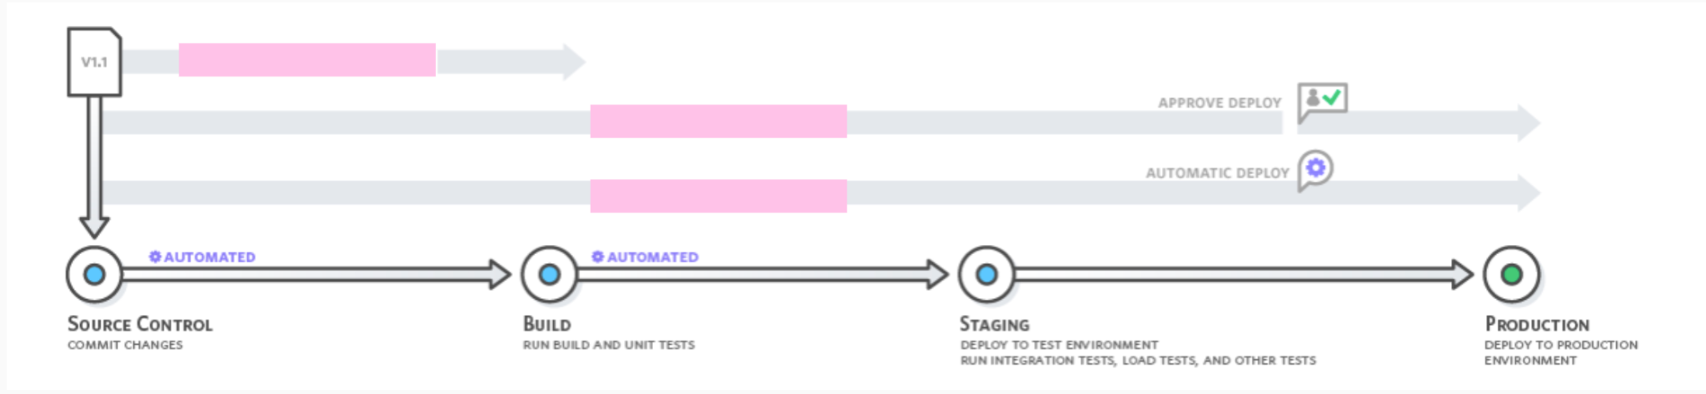

CDeployment

CDelivery

CI

1. **Siguiendo los conceptos de http que puede explicar de las siguientes imágenes?**

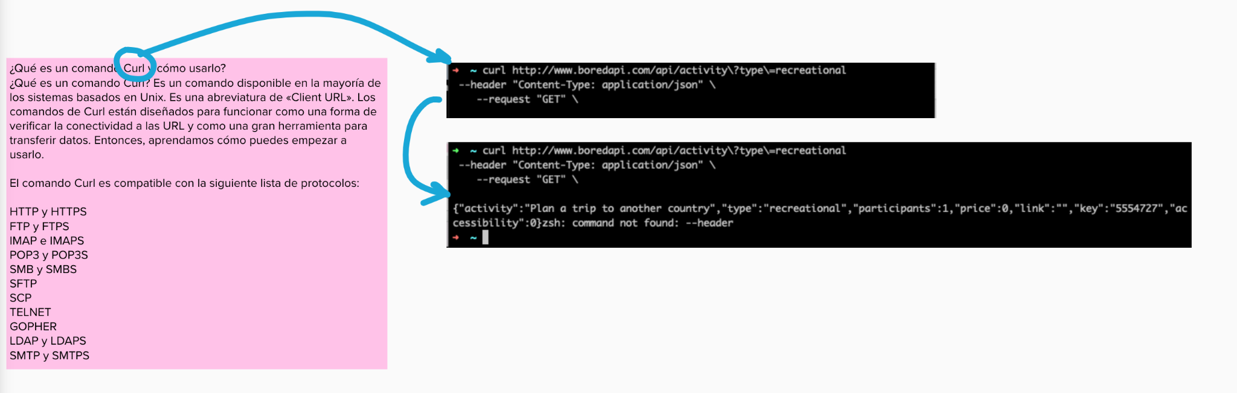

En la consola de comandos ->

curl http://www.boredapi.com/api/activity\?type\=recreational

--header "Content-Type: application/json" \

--request "GET" \

En el navegador->

http://www.boredapi.com/api/activity?participants=1

*fuente:* [*https://www.boredapi.com/documentation*](https://www.boredapi.com/documentation)

El método HTTP GETsolicita una representación del recurso especificado, es decir que nos mostrara el contenido del url que estemos usando. Cuando escribes la dirección URL *www.ejemplo.com* en tu navegador, este se conecta con el servidor web y le envía una petición GET.

1. **Explique DNS**

**DNS (Sistema de nombres de dominio):** Es un protocolo que se encarga de vincular los nombres de los sitios web que visitamos con su correspondiente dirección IP. Básicamente lo que hace es traducir lo que ponemos. Por ejemplo si entramos en RedesZone, va a traducir el nombre de dominio redeszone.net por la dirección IP que corresponda y nos mostrará el contenido en el navegador.

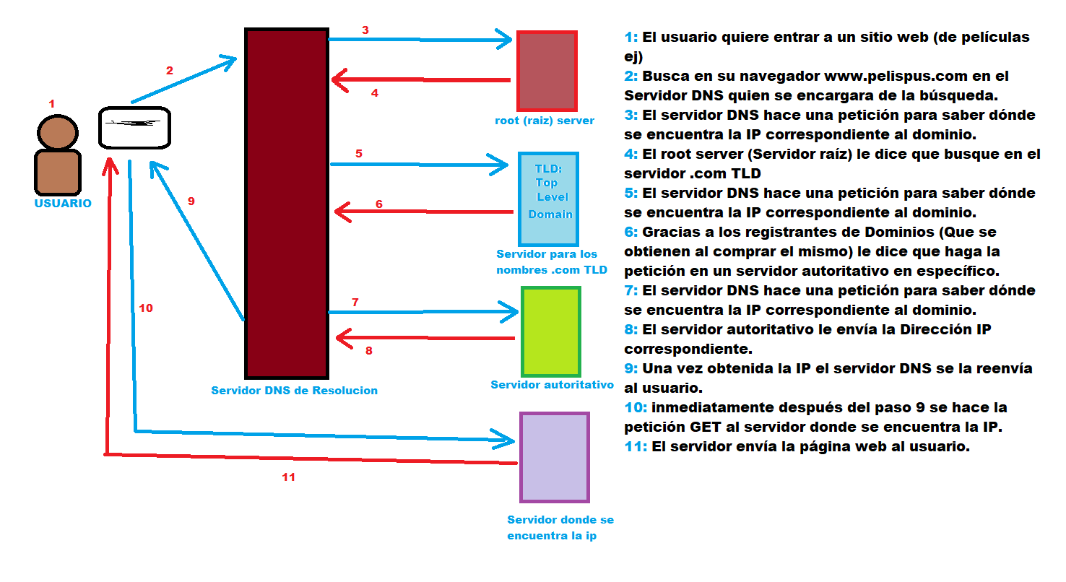Esto permite que los usuarios no tengamos que memorizar números sin mucho sentido. Simplemente hay que saber cuál es el nombre del sitio y automáticamente los **servidores DNS** van a vincularlos a la dirección IP y poder navegar por ellos.